План воспитательной работы

классного руководителя 9 класса

Большеключинской основной

общеобразовательной школы №4

Косьминой Екатерины Дмитриевны

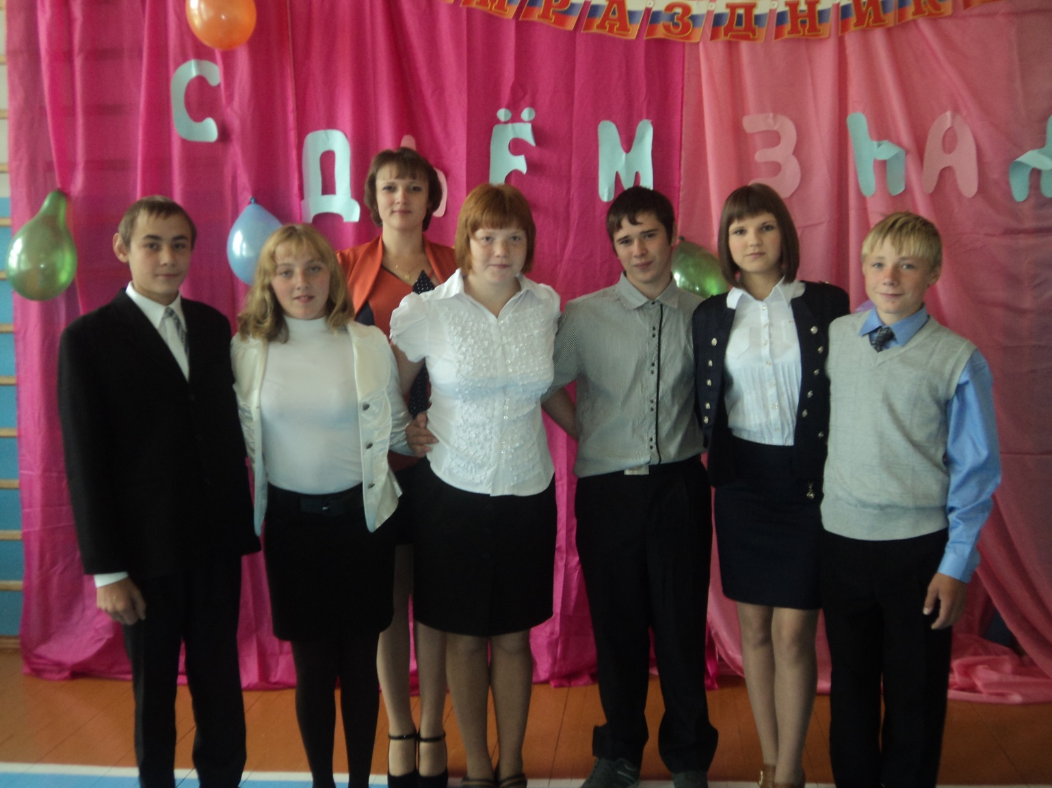

Список учащихся 9 класса на 2013-2014 учебный год

|  |  |  |  |
| --- | --- | --- | --- |
| **№**  **п\п** | **Фамилия, имя, отчество учащегося** | **Дата рождения** | **На 01.09.12** |
| 1 | Васильева Ирина Романовна | 15.04.1998 | 14 |
| 2 | Костылева Валентина Васильевна | 01.04.1998 | 14 |
| 3 | Кулашков Николай Александрович | 30.07.1996 | 16 |
| 4 | Мартынов Фёдор Валерьевич | 03.04.1998 | 14 |
| 5 | Суворова Анастасия Александровна | 07. 03.1998 | 14 |
| 6 | Явкин Егор Сергеевич | 17.12.1998 | 14 |

Список 9 класса с анкетными данными

|  |  |  |  |
| --- | --- | --- | --- |
| **Фамилия, имя, отчество учащегося** | **Домашний адрес** | **Мать** | **Отец** |
| Васильева Ирина Романовна | ул. Лесна 6/1 | Видеман Людмила Викторовна | Видеман Андрей Андреевич |
| Костылева Валентина Васильевна | Ул. Лесная, 1/1 | Сидорова Ирина Альбертовна | Сидоров Александр николаевич. |
| Кулашков Николай Александрович | Ул Красная горка 6/1 | Кулашкова Лидия Яковлевна | Кулашков Александр Анатольевич |
| Мартынов Фёдор Валерьевич | ул. Корчака, 138/1 | Стасюк Анна Владимировна | Стасюк Сергей Сергеевич |
| Суворова Анастасия Александровна | ул. Иванова. 8/3 | Сидорова Любовь Николаевна | **_** |
| Явкин Егор Сергеевич | ул. Лесная 5/2 | Явкина Лидия Альбертовна | Явкин Сергей Иванович |

**Лист здоровья учащихся.**

|  |  |  |
| --- | --- | --- |
| **№ п/п** | **Ф.И. учащегося** | **Группа здоровья** |
| **1** | Васильева Ирина | 2-осн |
| **2** | Костылева Валентина | 2-осн |
| **3** | Кулашков Николай | 2-осн |
| **4** | Мартынов Фёдор | 2-осн |
| **5** | Суворова Анастасия | 2-осн |
| **6** | Явкин Егор | 2-осн |

**Социальный паспорт 9 класса**

|  |  |  |
| --- | --- | --- |
| **№ п/п** | **Категории** | **Количество** |
| 1 | Количество учащихся | 6 |
| 2 | Мальчиков | 3 |
| 3 | Девочек | 3 |
| 4 | Неблагополучные семьи |  |
| 5 | Детей в них |  |
| 6 | Малообеспеченных семей | 2 |
| 7 | Детей в них | От 3 до 5 человек |
| 8 | Многодетные семьи | 6 |
| 9 | Детей в них | От 3 до 5 человек |
| 10 | Детей, воспитываемых одним родителем | 1 |
| 11 | Детей инвалидов |  |
| 12 | Опекаемых семей | 4 семьи |
| 13 | На внутри школьном контроле |  |
| 14 | Склонные к правонарушениям | 3 |
| 15 | Учащиеся «группы риска», трудные дети |  |
| 16 | Количество кружков | 3 |
| 17 | Детей, занимающихся в них | 6 |
| 18 | Количество секций | 1 |
| 19 | Детей, занимающихся в них | 3 |
| 20 | По категориям: инвалиды |  |

**Таблица успеваемости учащихся по предметам, динамика учебных**

**достижений учащихся.**

|  |  |  |  |  |
| --- | --- | --- | --- | --- |
| **Ф.И. учащегося** | **Успеваемость учащихся**  **(отличник, хорошист, слабая успеваемость по предмету, наличие одной – двух «3» или «4» по предмету)** | | | |
| **1 четверть** | **2 четверть** | **3 четверть** | **4 четверть** |
| Васильева Ирина |  |  |  |  |
| Костылева Валентина |  |  |  |  |
| Кулашков Николай |  |  |  |  |
| Мартынов Фёдор |  |  |  |  |
| Суворова Анастасия |  |  |  |  |
| Явкин Егор |  |  |  |  |

**Учащиеся «группы риска».**

**(Работа с учащимися «группы риска»)**

|  |  |  |  |
| --- | --- | --- | --- |
| **№ п/п** | **Ф.И. учащегося** | **Дата** | **Тема** |
| **1** |  |  |  |
| **2** |  |  |  |
| **3** |  |  |  |
| **4** |  |  |  |
| **5** |  |  |  |

**Информация по питанию учащихся.**

|  |  |  |  |
| --- | --- | --- | --- |
| **№** | **Месяц** | Кол-во платно питающихся | Кол-во бесплатно питающихся |
| **1** | **Сентябрь** | 4 | 2 |
| **2** | **Октябрь** | 4 | 2 |
| **3** | **Ноябрь** | 4 | 2 |
| **4** | **Декабрь** |  |  |
| **5** | **Январь** |  |  |
| **6** | **Февраль** |  |  |
| **7** | **Март** |  |  |
| **8** | **Апрель** |  |  |
| **9** | **Май** |  |  |

**Сведения занятости учащихся во внеурочное время.**

|  |  |  |
| --- | --- | --- |
| **№ п/п** | **Ф.И. учащегося** | **Наименование кружка, факультатива или индивид, групповых занятий.** |
| **1** | Васильева Ирина | Профессиональное самоопределение. Технология предпринимательства. С.П.Т. ИЗО-студия. Танцевальный. Театральный |
| **2** | Костылева Валентина | Профессиональное самоопределение. Технология предпринимательства. С.П.Т. ИЗО-студия. Театральный |
| **3** | Кулашков Николай | Профессиональное самоопределение. Технология предпринимательства. С.П.Т. Футбольная секция. Театральный |
| **4** | Суворова Анастасия | Профессиональное самоопределение. Технология предпринимательства. С.П.Т. ИЗО-студия. Танцевальный  Театральный |
| **5** | Мартынов Фёдор | Профессиональное самоопределение. Технология предпринимательства. С.П.Т. Футбольная секция. Театральный |
| **6** | Явкин Егор | Профессиональное самоопределение. Технология предпринимательства. С.П.Т. ИЗО-студия. Футбольная секция.  Театральный |

**Расписание занятий учащихся в кружках, секциях, факультативов.**

|  |  |  |  |
| --- | --- | --- | --- |
|  | **кружок** | **секция** | **факультатив** |
| Понедельник |  |  |  |
| Вторник |  |  |  |
| Среда |  |  |  |
| Четверг |  |  |  |
| Пятница |  |  |  |
| Суббота |  |  |  |

**Номера телефонов родителей**

|  |  |  |
| --- | --- | --- |
| **Ф.И. детей** | **Ф.И.О. родителей** | **Номер телефона** |
| Васильева Ирина | Видеман Людмила Викторовна | 8-963-959-37-51 |
| Костылева Валентина | Сидорова Ирина Альбертовна | 8-923-367-27-26 |
| Кулашков Николай | Кулашкова Лидия Яковлевна | 8-965-909-98-58 |
| Суворова Анастасия | Сидорова Любовь Николаевна | 8-983-165-27-29 |
| Мартынов Фёдор | Стасюк Анна Владимировна. | 8-962-071-08-02 |
| Явкин Егор | Явкина Лидия Альбертовна | 8-960-758-68-40 |

**Номера телефонов детей**

|  |  |
| --- | --- |
| **Ф.И.** | **Номер телефона** |
| Васильева Ирина |  |
| Костылева Валентина |  |
| Кулашков Николай |  |
| Суворова Анастасия |  |
| Мартынов Фёдор |  |
| Явкин Егор |  |

**Актив класса**

Командир: **Явкин Егор.**

Ответственный за учебную работу, староста: **Васильева Ирина**

Ответственный за спортивную работу: **Кулашков Николай**

Ответственный за трудовые дела: **Мартынов Фёдор**

Ответственный за культурно – массовые мероприятия: **Костылева Валентина**

Ответственный за дежурства в классе: **Суворова Анастасия**

**Расписание звонков:**

1) 815 - 900

2) 920 - 1005

3) 1020 - 1105

4) 1120 - 1205

5) 1220 - 1305

6) 1315 - 1400

7) 1410 - 1455

**Расписание уроков**

|  |  |  |  |  |  |  |
| --- | --- | --- | --- | --- | --- | --- |
|  | **Пн.** | **Вт.** | **Ср.** | **Чт.** | **Пт.** | **Сб.** |
| 1 |  |  |  |  |  |  |
| 2 |  |  |  |  |  |  |
| 3 |  |  |  |  |  |  |
| 4 |  |  |  |  |  |  |
| 5 |  |  |  |  |  |  |
| 6 |  |  |  |  |  |  |
| 7 |  |  |  |  |  |  |

Список учителей, работающих в классе

|  |  |
| --- | --- |
| Предмет | ФИО учителя |
| Русский язык |  |
| Литература |  |
| Математика |  |
| Биология |  |
| География |  |
| Обществознание |  |
| История |  |
| Физика |  |
| Английский язык |  |
| Технология |  |
| Физическая культура |  |
| Информатика и ИКТ |  |
| Черчение |  |
| Химия |  |
| Природа и экология Красноярского края. |  |
| ОБЖ |  |
| ИЗО |  |
| Профессиональное самоопределения |  |
| Технология предпринимательства |  |
|  |  |
|  |  |

Индивидуальные беседы с учащимися

|  |  |  |  |
| --- | --- | --- | --- |
| **Дата** | **Ф.И.О.** | **Причины и содержание беседы** | **Выводы** |
|  |  |  |  |
|  |  |  |  |
|  |  |  |  |
|  |  |  |  |
|  |  |  |  |
|  |  |  |  |
|  |  |  |  |
|  |  |  |  |
|  |  |  |  |
|  |  |  |  |
|  |  |  |  |
|  |  |  |  |
|  |  |  |  |
|  |  |  |  |
|  |  |  |  |
|  |  |  |  |
|  |  |  |  |
|  |  |  |  |
|  |  |  |  |
|  |  |  |  |
|  |  |  |  |
|  |  |  |  |
|  |  |  |  |
|  |  |  |  |
|  |  |  |  |
|  |  |  |  |
|  |  |  |  |

**Участие в конкурсах, олимпиадах,**

**спортивных соревнованиях; победы и награды**

|  |  |  |  |
| --- | --- | --- | --- |
| **Фамилия, имя учащегося** | **В чем участвовал** | **Результат** | Чем награжден |
|  |  |  |  |
|  |  |  |  |
|  |  |  |  |
|  |  |  |  |
|  |  |  |  |
|  |  |  |  |
|  |  |  |  |
|  |  |  |  |
|  |  |  |  |
|  |  |  |  |
|  |  |  |  |
|  |  |  |  |
|  |  |  |  |
|  |  |  |  |
|  |  |  |  |
|  |  |  |  |
|  |  |  |  |
|  |  |  |  |
|  |  |  |  |
|  |  |  |  |
|  |  |  |  |
|  |  |  |  |
|  |  |  |  |
|  |  |  |  |
|  |  |  |  |
|  |  |  |  |
|  |  |  |  |
|  |  |  |  |
|  |  |  |  |
|  |  |  |  |
|  |  |  |  |
|  |  |  |  |
|  |  |  |  |
|  |  |  |  |
|  |  |  |  |
|  |  |  |  |
|  |  |  |  |
|  |  |  |  |
|  |  |  |  |
|  |  |  |  |
|  |  |  |  |
|  |  |  |  |
|  |  |  |  |
|  |  |  |  |
|  |  |  |  |
|  |  |  |  |
|  |  |  |  |

**Цели воспитательной деятельности:**

* формирование классного коллектива как воспитывающей среды, обеспечивающей развитие каждого ребенка;
* обеспечение благоприятного психологического климата в классе;
* создание комфортной обстановки, благоприятных условий для успешного развития индивидуальности каждого ученика с учетом имеющегося жизненного опыта, а также для физического развития учащихся.

***Основные задачи воспитательной работы:***

* + создавать в классе ситуацию успеха;
  + способствовать сплочению классного коллектива, формированию доброжелательного отношения между одноклассниками;
  + создавать условия для сохранения и укрепления здоровья;
  + развивать классное самоуправление;
  + стимулировать интерес к развитию творческих, интеллектуальных и физических возможностей и способностей в каждом ученике

**Характеристика деятельности класса:**

*а) В классе предпочитают такие виды деятельности, как познание, труд, общение.*

*б) Учащиеся пока не могут самостоятельно ставить цели своей деятельности.*

*в) Потребность в эмоционально близких контактах - мотивы участия школьников в деятельности класса.*

**Характеристика взаимоотношений:**

*а) Взаимоотношения в класс не совсем спокойные;   
б) главенствуют в классе нормы ценности такие как традиция взаимопомощи,  честность, отзывчивость, доброта, смелость, а соответствующие личностные качества рассматриваться как образец для подражания;  
в) конфликтов среди детей особых не наблюдается, а если и возникают , то разрешаются быстро.   
г)В классе преобладает эмоциональный настрой. Как известно, в этом возрасте дети подвижны, шумны и непредсказуемы.*

*На классных часах и собраниях ребята анализируют свои поступки и поступки своих одноклассников, делают выводы и учатся на конкретных ситуациях, а также принимают участие в разборе различных ситуаций и отношений.*

***Место класса в школе:***

*а) Класс осознает себя единым целым.  
б) Учащиеся класса участвуют в кружках, секциях.  
в) Класс участвует в общешкольных и классных делах*

**ГРАФИК ДЕЖУРСТВА ПО КЛАССУ**

|  |  |  |  |  |  |  |  |
| --- | --- | --- | --- | --- | --- | --- | --- |
| **№** | **Ф.И.О.** | **Пн.** | **Вт.** | **Ср.** | **Чт.** | **Пт.** | **Сб.** |
| 1 | Васильева Ира |  |  |  |  |  |  |
|  |  |  |  |  |  |  |  |
| 2 | Костылева Валя |  |  |  |  |  |  |
|  |  |  |  |  |  |  |  |
| 3 | Кулашков Коля |  |  |  |  |  |  |
|  |  |  |  |  |  |  |  |
| 4 | Мартынов Фёдор |  |  |  |  |  |  |
|  |  |  |  |  |  |  |  |
| 5 | Суворова Настя |  |  |  |  |  |  |
|  |  |  |  |  |  |  |  |
| 6 | Явкин Егор |  |  |  |  |  |  |

**Обязанности дежурного**

**Перед уроками:**

1. Протереть пыль.
2. Вымыть доску.

**После уроков:**

1. Вымыть доску.
2. Выкинуть мусор.
3. Протереть пыль

***ЦИКЛОГРАММА ДЛЯ КЛАССНОГО РУКОВОДИТЕЛЯ***

* ***ЕЖЕДНЕВНО***

***1.****Работа с опаздывающими и выяснение причин отсутствия учащихся.*

***2.*** *Организация питания учащихся.*

***3.*** *Организация дежурства в классном кабинете.*

***4.****Индивидуальная работа с учащимися.*

* ***ЕЖЕНЕДЕЛЬНО***
  1. *Проверка дневников учащихся.*
  2. *Проведение мероприятий в классе (по плану)*
  3. *Работа с родителями ( по ситуации)*
  4. *Работа с учителями-предметниками (по плану)*
* ***ЕЖЕМЕСЯЧНО***
  1. *Посещение уроков в своем классе.*
  2. *Встреча с родительским активом.*
* ***ОДИН РАЗ В ЧЕТВЕРТЬ***

1. *Оформление классного журнала по итогам четверти.*
2. *Анализ выполнения плана работы за четверть, коррекция плана воспитательной работы на новую четверть.*
3. *Проведение родительского собрания.*
4. *Сдача сводной ведомости успеваемости в учебную часть.*

* ***ОДИН РАЗ В ГОД***

1. *Проведение открытого мероприятия*
2. *Оформление личных дел учащихся.*
3. *Анализ и составление плана работы класса.*
4. *Статистические данные класса (на 1 сентября)*

**Родительские собрания**

|  |  |  |  |
| --- | --- | --- | --- |
| **№** | **Дата** | **Тема собрания** | **Кол-во родителей** |
| 1 | октябрь | Переходный возраст: особенности контакта с подростками. |  |
| 2 | декабрь | Воспитание в труде. Роль семьи в развитии работоспособности ученика. |  |
| 3 | март | Деньги как средство поощрения и наказания. |  |
| 4 | май | Как развивать чувство ответственности в детях. |  |
| 5 | май | Итоги года. |  |

**ПОСЕЩЕНИЕ РОДИТЕЛЬСКИХ СОБРАНИЙ**

|  |  |  |  |  |  |  |
| --- | --- | --- | --- | --- | --- | --- |
| **№** | **Список родителей** |  |  |  |  | Год  май |
| 1 |  |  |  |  |  |  |
| 2 |  |  |  |  |  |  |
| 3 |  |  |  |  |  |  |
| 4 |  |  |  |  |  |  |
| 5 |  |  |  |  |  |  |
| 6 |  |  |  |  |  |  |

***РОДИТЕЛЬСКИЙ КОМИТЕТ***

|  |  |
| --- | --- |
| **Ф.И.О.** | **Номер телефона** |
| Стасюк Анна Владимировна | 8-962-071-08-02 |
| Сидорова Любовь Николаевна | 8-983-165-27-29 |